

Disciplina: Técnicas de Programação II Prova: 2 NAP

Curso: Bacharelado em Sistema da Informação Professor: Edvar Oliveira

Aluno: Maria Cristina Sousa Data: 22/12/2023

**Instruções:**

* Prova individual, sem consulta;
* Quaisquer respostas à caneta;
* Serão consideradas corretas as questões que executarem sem erro e que obedeçam na íntegra o comando da questão.

* 1. (2,0 pts) Faça um programa solicite que o usuário informe valores inteiros para dois arrays de 10 posições cada, posteriormente, o programa deve somar os valores de mesmo índice e armazenar em um terceiro array, no mesmo índice.

Reposta:  
array1 = [1, 3]

array2 = [2, 4]

array_soma = []

for i in range(len(array1)):

    array_soma. append(array1[i] + array2[i])

print ("array1 = ", array1)

print ("array2 = ", array2)

print ("array_soma = ", array_soma)

Saída: array1 = [1, 3]

array2 = [2, 4]

array_soma = [3, 7]

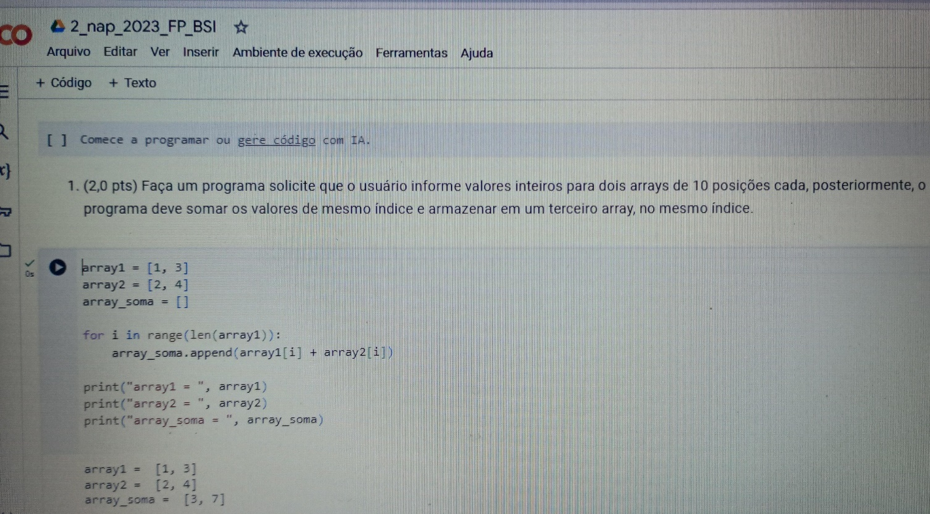

* 1. (2,0 pts) Desenvolva um programa que solicite uma palavra para o usuário e, posteriormente, contabilize se a palavra tem no mínimo **3 vogais**, caso não tenha, o programa deverá solicitar novamente uma palavra até que seja satisfeito o critério.

Reposta:

def tem_no_minimo_3_vogais(palavra):

    for letra in palavra:

        if letra in "aeiou":

            return True

    return false

palavra = input ("Informe uma palavra: ")

while not tem_no_minimo_3_vogais(palavra):

    palavra = input ("A palavra informada não tem no mínimo 3 vogais. Informe outra palavra: ")

print ("A palavra informada tem no mínimo 3 vogais."

Saída:

Informe uma palavra: znxy

A palavra informada não tem no mínimo 3 vogais.

Informe outra palavra: cristina

A palavra informada tem no mínimo 3 vogais.

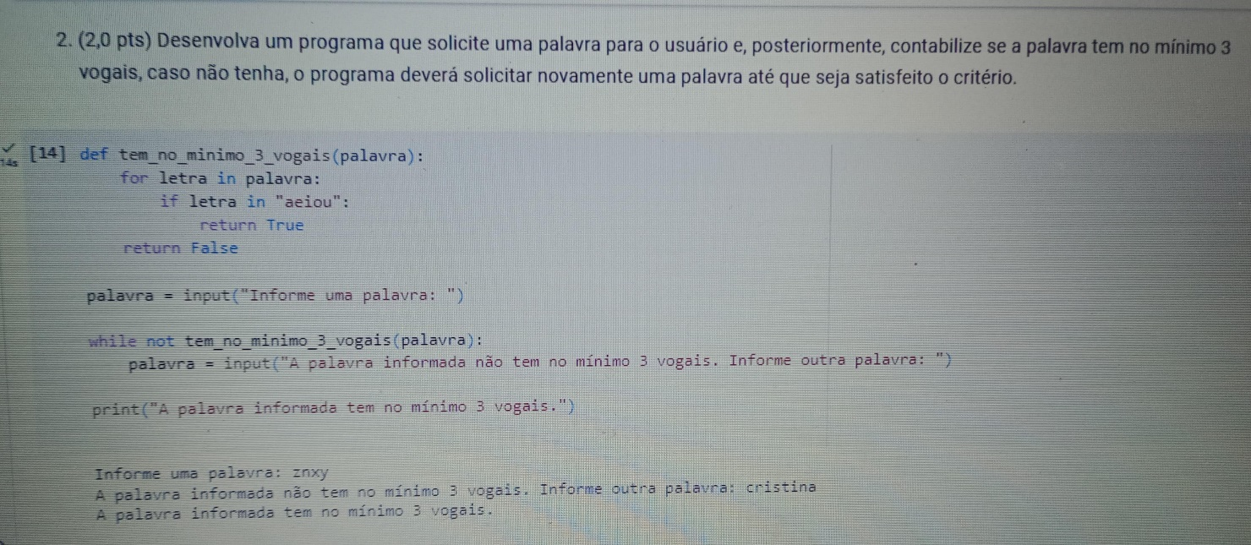

* 1. (1,0 pts) Qual método é usado para abrir um arquivo no modo de escrita (write) em Python?

* + 1. open ('arquivo.txt', 'r')
    2. open ('arquivo.txt', 'w')
    3. open ('arquivo.txt', 'a')
    4. open ('arquivo.txt', 'x')
    5. open ('arquivo.txt', 'e')

* 1. (1,0 pts) Qual método é usado para ler todas as linhas de um arquivo em Python?

* + 1. read ()
    2. readline ()
    3. deadlines ()
    4. readline_all ()
    5. readall ()

* 1. (2,0 pts) Considere a seguinte matriz 5x6 em Python a seguir, escreva um trecho de código que adiciona o número 35 à última posição da primeira linha da matriz.

matriz = [

[10, 5, 8, 20, 15, 7],

[3, 12, 6, 18, 9, 14],

[22, 11, 17, 4, 25, 19],

[13, 2, 16, 23, 1, 30],

[21, 28, 24, 27, 26, 29]

]

Resposta:

matriz = [

    [10, 5, 8, 20, 15, 7],

    [3, 12, 6, 18, 9, 14],

    [22, 11, 17, 4, 25, 19],

    [13, 2, 16, 23, 1, 30],

    [21, 28, 24, 27, 26, 29]

]

matriz [0]. append (35)

print(matriz)

Saída:

[[10,5,8,20,15,7,35], [3, 12, 6, 18, 9, 14], [22, 11, 17, 4, 25, 19], [13, 2, 16, 23, 1, 30], [21, 28, 24, 27, 26, 29]]

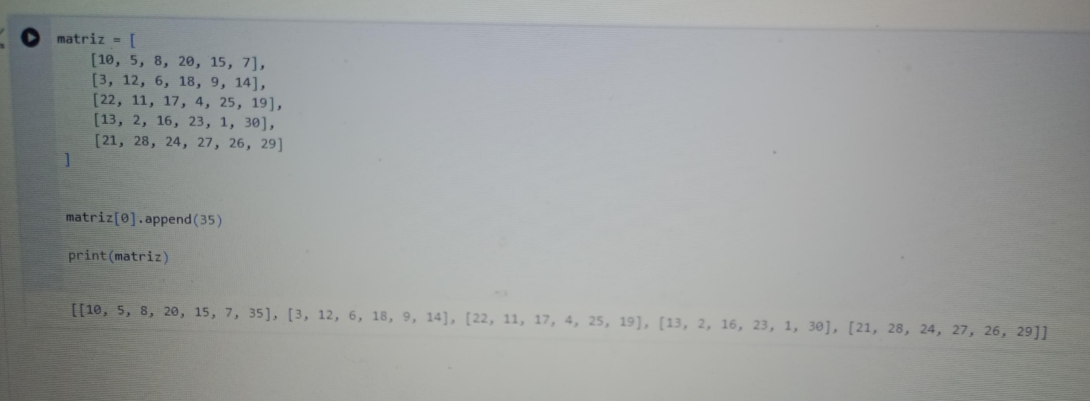

**Boa Prova!!!**

“Eu defendo que a observação e o conhecimento devem preceder

qualquer tipo de ação.” Doutor Stephen Vincent Strange (Doutor Estranho)